Название предмета : геометрия
Класс: 10
УМК:"Геометрия. 10-11 классы" , Л.С. Атанасян, 2012
Уровень обучения: профильный
Тема урока: Некоторые следствия из аксиом
Общее количество часов, отведенное на изучение темы: 5
Место урока в системе уроков по теме: 2 урок темы (изучение нового материала)
Цель урока: Проверить усвоение учащимися некоторых аксиом стереометрии, совершенствовать навыки доказательства утвеждений.
Задачи урока: Совершенствование представлений об аксиоматическом построении курса планиметрии. Показать применение аксиом к решению задач. Развитие пространственого воображения учащихся. Воспитание графической культуры, аккуратности.
Планируемые результаты: Сформировать представления учащихся о взаимном расположении прямых в пространстве, способах задания плоскости в пространстве. Доказать следствия из аксиом.
Техническое обеспечение урока: компьютер, проектор.
Дидактическое обеспечение урока: раздаточный материал.
Содержание урока.

I. Организационный момент. Приветствие учителя.
Ребята, встали. Здравствуйте, садитесь. Какое сегодня числа? Кто отсутствует на уроке?
Учитель проверяет готовность учащихся к уроку. Психологический настрой класса.
Ребята, послушайте, какая тишина!
Это в школе начались уроки.
Мы не будем тратить время зря
И приступим все к работе.
Включение учащихся в учебную деятельность.

II. Проверка домашнего задания.
Самопроверка домашнего задания по образцу. Можно заранее предложить одному из учеников приготовить домашнее задание на доске. Возможен вариант использования документ камеры. Проговариваем основные моменты, которые вызвали у учащихся затруднения. Учитель может поинтересоваться у учащихся где они затруднялись и ещё раз остановиться на фрагментах теоретического материала прошлого урока. Разъяснить суть ранее изученного материала.

III. Актуализация опорных знаний.
Вопросы учащимся:
-Что изучает стереометрия?
-Назовите основные неопределяемые фигуры пространства.
-Что называется аксиомой?
Графическая работа (ребята выполняют следующие задания):
-Дана плоскость α , построй точку С принадлежащую α и точку D не принадлежащую α.
- прямая CD пересекает α в точке... (точке С)
-Как построить прямую СМ принадлежащую плоскости α? (построить точку М, принадлежащую α, если две точки прямой лежат в плоскости α, то и вся прямая лежит в плоскости α. Это аксиома А2, учащиеся формулируют её).
-Какая плоскость появилась на чертеже? (плоскость (СDМ), плоскость трёх точек, не принадлежащих одной прямой. Это аксиома А1, учащиеся формулируют её)
-Опиши взаимное расположение плоскостей (СDM) и α. (Они пресекаются по прямой МС. Это аксиома А3, учащиеся формулируют её).
-Можно ли построить ещё одну плоскость, пересекающую плоскость α по прямой МС? (Да, надо взять точку О, которая не принадлежит плоскости α и прямой МС. ОМ пересекает α в точке М, ОС пересекает α в точке С. Плоскости (ОМС) и α пресекаются по прямой МС. Через прямую МС проходит много плоскостей, перескающих плоскость α по прямой МС).

IV. Рассмотрение новых понятий.
Теорема 1. Через прямую и не лежащую на ней точку проходит плоскость, и притом только одна.
Учащиеся записывают формулировку теоремы — стр. 6 учебника.
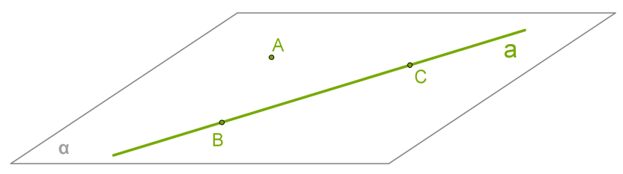
Дано: прямая а, т.А а
Доказать: 1) прямая а, т. А принадлежат α;
2) α -единственная.
Доказательство: Отметим, что теорема содержит
два утверждения: 1. О существовании плоскости.
2. О единственности плоскости.
1) Рассмотрим прямую а и не лежащую на ней
точку А. Докажем, что через прямую а и точку
А проходит плоскость. Отметим на прямой а
две точки: B и C. Точки A, B и C не лежат
на одной прямой, поэтому согласно аксиоме А₁ через эти точки проходит некоторая плоскость α. Так как две точки прямой а (т. B и C) лежат в плоскости α, то по аксиоме А₂ плоскость α проходит через прямую а.
2) Единственность плоскости, проходящей через прямую а и точку A, следует из того, что любая плоскость, проходящая через прямую а и точку A проходит через точки A, B и C. Следовательно, эта плоскость совпадет с плоскостью α, так как по аксиоме А₁ через точки A,B и C проходит только одна плоскость.Теорема доказана.

Теорема 2. Через две пересекающиеся прямые проходит плоскость, и притом только одна.
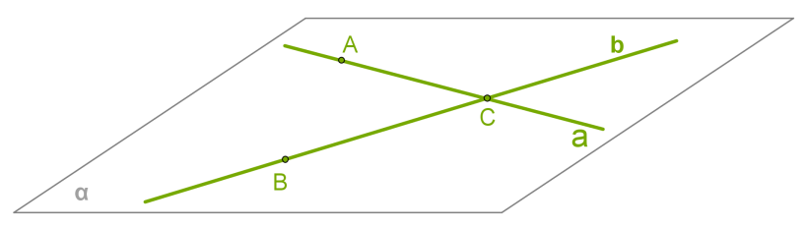
Формулировку учащиеся записывают в тетрадь пользуясь учебником - стр. 7. По готовому чертежу выполняют доказательство. Можно воспользоваться материалами учебника.

V. Зарядка для глаз. Она необходима, чтобы снять напряжение с глаз и зрение оставалось хорошим. Зарядка для глаз очень проста и займет не больше 3 минут. По 0,5 минуты на каждое упражнение.
1.Нужно быстро смотреть вверх-вниз, не двигая головой.
2.Быстрое сжимание и разжимание глаз.
3.Смотреть по сторонам, не поворачивая головы.
4.«Соединение» глаз, то есть смотрим на свою переносицу, на которую помещен палец.
5.Работа глаз на различных расстояниях, для чего нужно посмотреть на вещь, которая расположена рядом, а потом на предмет, который находится далеко.

VI. Применение знаний на практике. Закрепление изученного материала.
Итак, плоскость можно задать:
1) тремя точками, не принадлежащими одной прямой:
2) прямой и точкой, не лежащей на ней;
3) двумя пересекающимися прямыми;
4) двумя параллельными прямыми (докажите это дома самостоятельно).
Задание 1. Раздаточный материал. Учащимся предлагается индивидуальная работа. Надо закрасить плоскости, задаваемые выделенными элементами. Можно работать по вариантам. Например I вариант закрашивает верхнюю строчку, а II нижнюю.
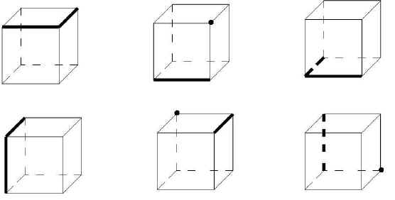
Задание 2. Учащиеся самостоятельно работают в тетрадях. Выбор верного утверждения.
№1.Параллелограмм ABCD лежит в плоскости , если…
а)
б)
в)
Ответ: в)
№2.Две различные плоскости не могут иметь…
а) общую точку;
б) общую прямую;
в) три общих точки, не лежащие на одной прямой.
Ответ: в)
№3.Через прямые а и b можно провести более одной плоскости. Тогда прямые а и b…
а) пересекаются;
б) совпадают;
в) параллельны.
Ответ: б)
№4.Верно ли, что прямая лежит в плоскости данного треугольника, если она…
а) проходит через одну из вершин треугольника;
б)пересекает две стороны треугольника;
в) содержит одну из сторон треугольника.
Ответ: а)
№5,Точки A, B и С не лежат на одной прямой. Точка D не принадлежит плоскости (АВС). Через каждые три точки проведена плоскость. Тогда число различных плоскостей равно…
а) одна;
б) две;
в) три;
г) четыре.
Ответ: г)
Учащиеся осуществляют взаимопроверку в парах, оценивают друг друга по следующим критериям:
0 ош.-"5"
1 ош.-"4"
2 ош.-"3"
более 2 ош.-учи теорию лучше!

VII. Подведение итогов урока.
Цель урока достигнута. Аксиомы стереометрии повторили, познакомили со следствиями и доказали некоторые из них. Рассмотрели 4 возможных способа задания плоскости в пространстве. Мы сегодня на уроке при решении задач применяли аксиомы и следствия из них. Учителем аргументированно выставляются оценки.

VIII. Домашнее задание/
п.3, стр.6-7, учить доказательство теорем.
Доказать самостоятельно, что плоскость можно задать двумя параллельными прямыми.
Задача №6, стр.8. Рассмотреть 2 случая.

